参加申込書（FAX用）

第566回埼玉県鋳物技術講演会
「中小企業の省エネ取り組み
－自社に活かそう省エネ対策－」
申込期限：2月２2日（木）
川口鋳物工業協同組合 総務課 行
FAX：048-224-1536
（フリガナ）  氏名 | 連絡先  電話番号  ﾒｰﾙｱﾄﾞﾚｽ | 会社名  （個人の場合不要）

✉メールでお申し込みの方
件名を「第566回講演会（申し込み）」とし、本文に①事業所名、②参加者氏名、③連絡先、④会場かZoomのどちらかを希望、を直接ご記入のうえ、s-kumiai@kawaguchi-imono.jp宛にメールをお送りください。
※個人情報は、本講習会に関するご案内・ご連絡、参加登録のみに利用します。
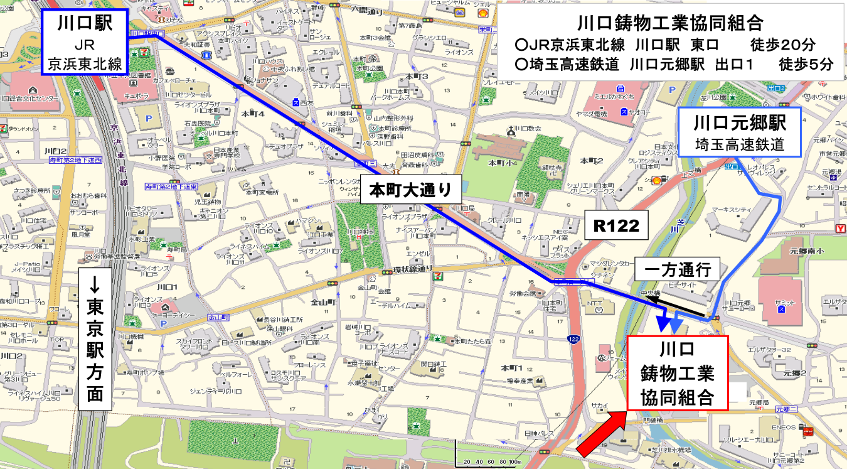
☆川口鋳物工業協同組合への案内
詳細な案内図とアクセス方法は次のwebサイトからご確認ください。
https://www.kawaguchi-imono.jp/?page_id=29

